科技成果登记用户使用手册

一、业务简介
科技成果登记是促进科技成果转化的一项重要工作，根据《广东省促进科技成果转化条例》、《广东省人民政府办公厅关于进一步促进科技成果转移转化的实施意见》以及省科技厅相关工作要求，将科技成果登记业务纳入广东省科技业务管理阳光政务平台统一管理，并与科技计划项目的验收情况相关联。
科技成果登记分为两种情况，一是系统中项目的登记，通过阳光政务平台申报立项的项目，项目验收时需同时开展科技成果登记工作；二是非系统中项目（计划外项目），可自愿选择通过阳光政务平台开展科技成果登记工作。

二、用户角色及功能

用户角色 | 工作内容
项目负责人 | 新增、填写修改、提交、删除成果登记；  查询本人填报的成果登记；  下载、打印成果登记纸质材料；
二级部门管理员 | 审核、退回修改成果登记；  查询其二级部门下的成果登记；
单位管理员 | 审核、退回修改成果登记；  查询其单位下的成果登记；  导出成果登记公示信息；
登记点 | 审核、退回修改成果登记；  批复、退回未批复成果登记；  导出成果登记公示信息；  查询其审核批复的成果登记；
主管部门 | 查询辖下单位的成果登记；
省科技厅业务处室 | 查询所管省级科技计划项目的成果登记；
科管处 | 查询所有成果登记；

三、业务流程
（一）系统中项目的科技成果登记
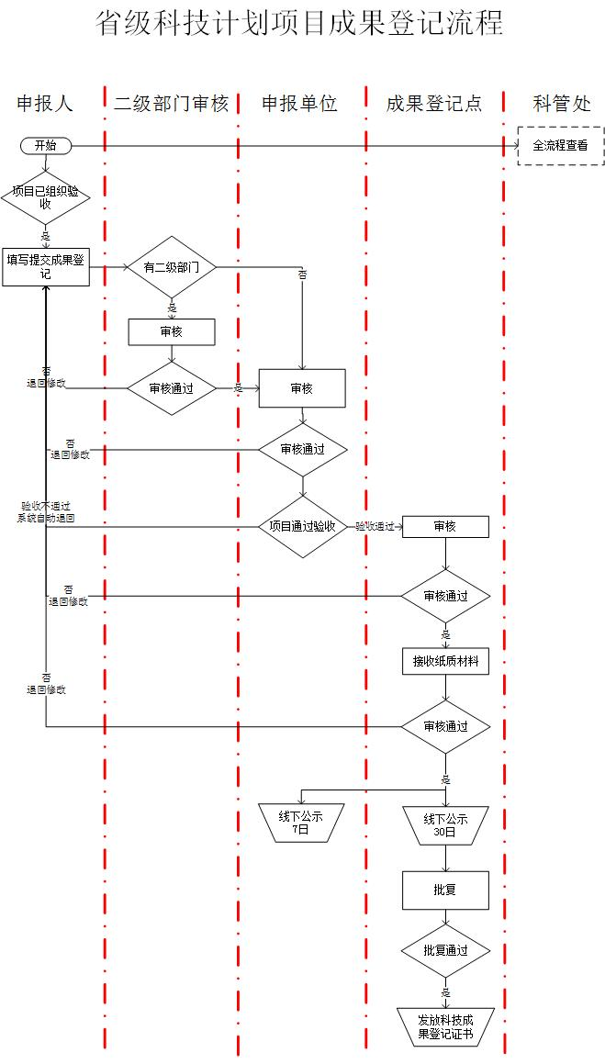

（二）系统外项目的科技成果登记
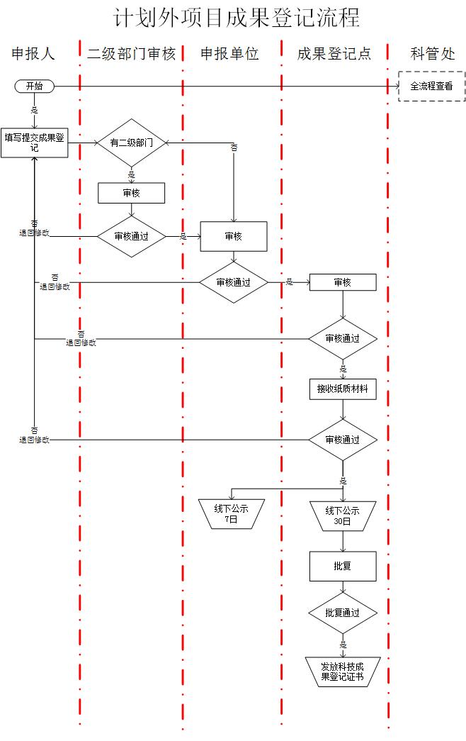

四、操作说明
（一）填写提交
- 项目负责人登陆系统，进入“过程管理——成果登记——成果登记申请或查询”菜单。
-----系统中项目，已完成验收评审环节，系统自动生成一条成果登记信息，直接通过该项目操作列的“成果登记修改/提交”填写成果登记申请表。
-----系统外项目，点击“新增计划外项目成果登记”填报成果登记申请表
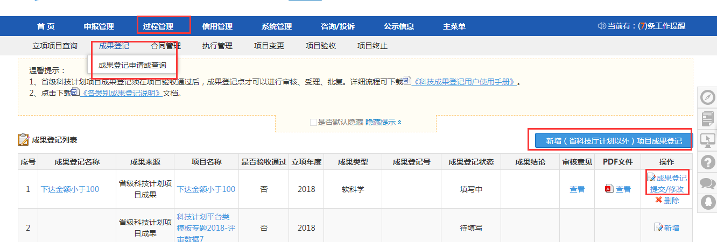

- 选择成果登记类型，同意《科技成果登记与信息公开知情同意书》，进入成果登记填写页面。
注意：不同的成果登记类型所对应的登记表格式及逻辑控制有所区别，且选择之后不可修改，请慎重选择。
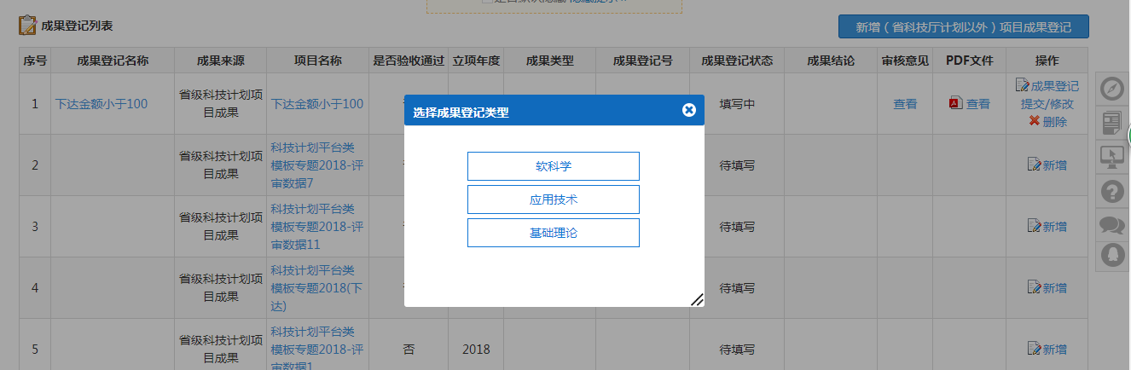

- 填写成果登记，填写检查通过后点击“提交”按钮，提交该成果登记至二级部门（如有）或申报单位审核。
注意：系统中项目，要求先提交成果登记表，才可以提交项目验收书。
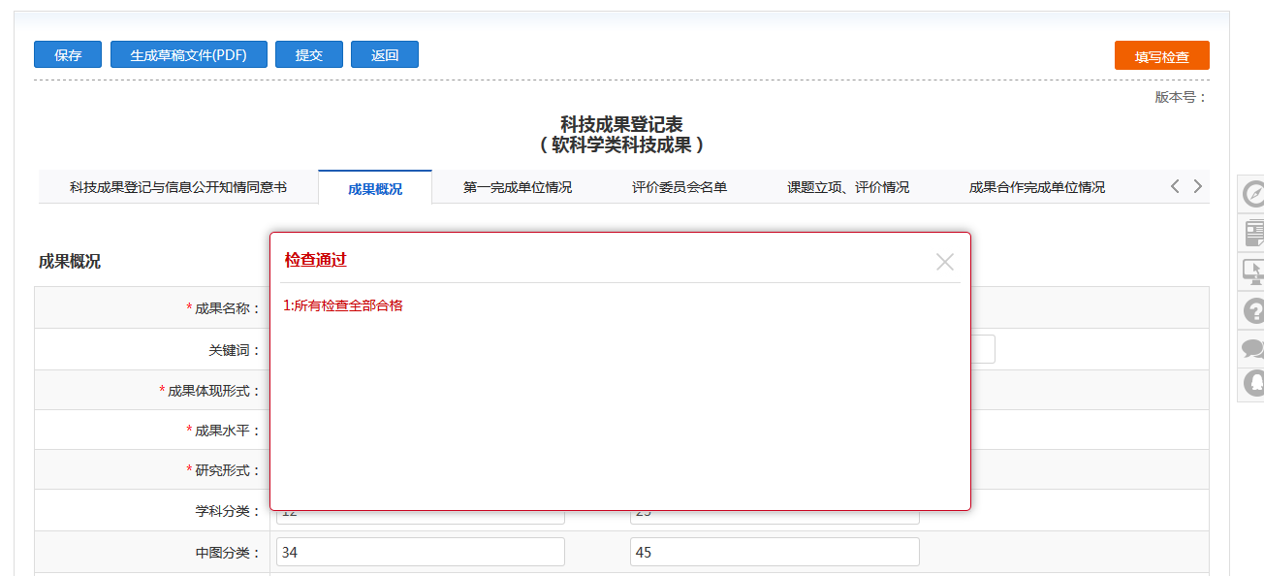

（二）二级部门、申报单位审核
- 二级部门审核（当项目负责人在二级部门下，成果登记需二级部门审核通过后才提交到单位审核）。
进入“过程管理——成果登记——成果登记审核”菜单，点击“审核”操作，进入审核页面。
二级部门可选择“审核通过”或“退回修改”；当选择“审核通过”，则成果登记提交到单位审核；当选择“退回修改”，则成果登记退回到项目负责人进行修改。
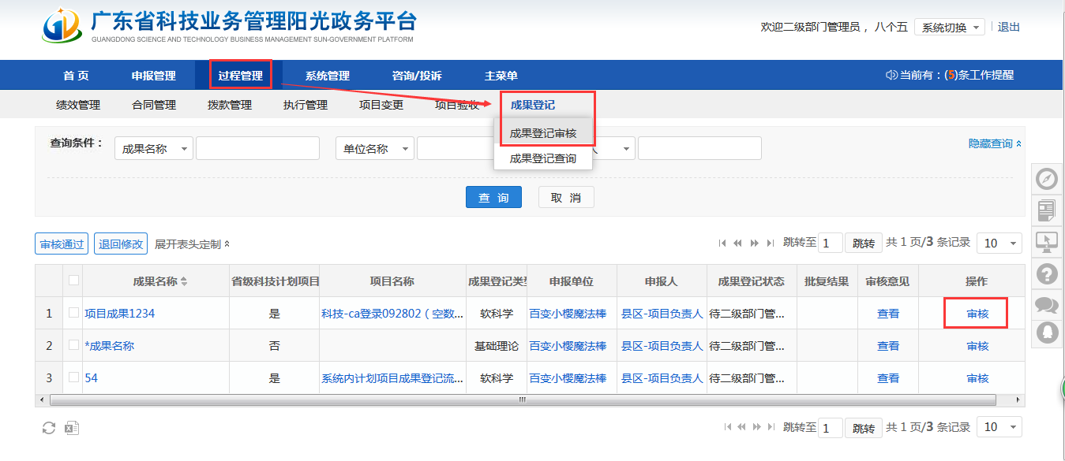
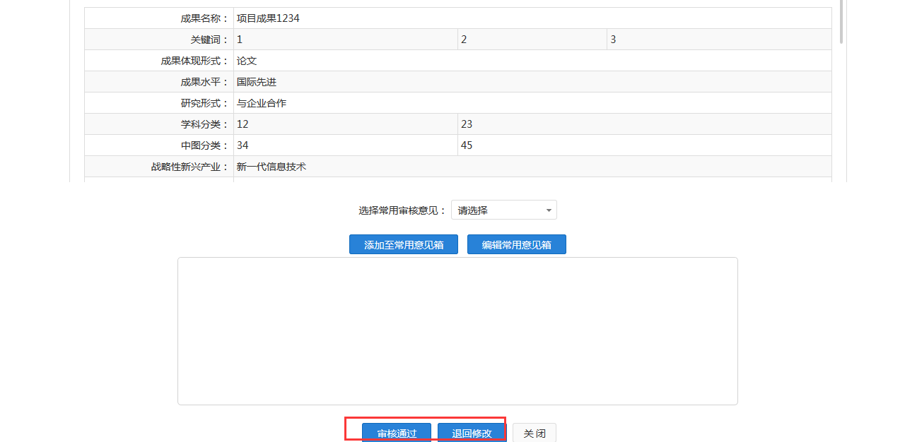

- 申报单位审核
进入“过程管理——成果登记——成果登记审核”菜单，点击“审核”操作，进入审核页面。
申报单位可选择“审核通过”或“退回修改”；当选择“审核通过”，则成果登记提交到成果登记点审核；当选择“退回修改”，则成果登记退回到项目负责人进行修改。
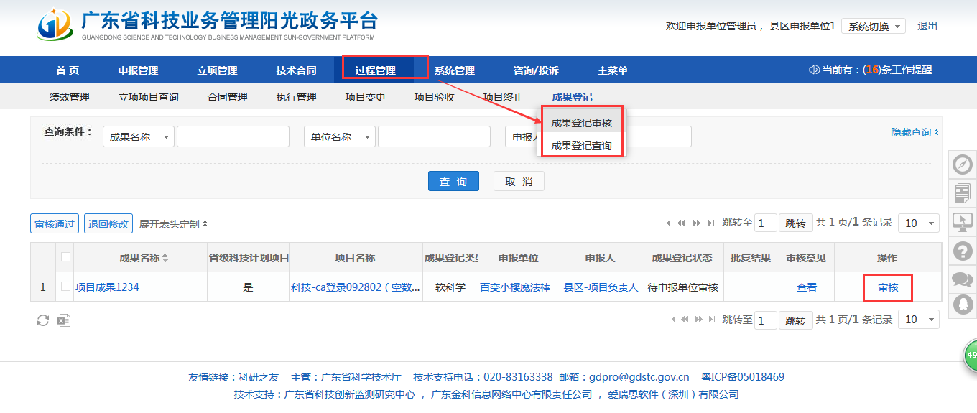

（三）成果登记点审核、受理、批复
前提：对于省级科技计划项目成果登记，必须相关项目在系统中通过验收后，成果登记点才可以对该成果登记进行审核。如果相关项目验收不通过，系统自动将该成果登记退回到项目负责人修改。

- 单位审核通过后，成果登记点审核成果登记。
进入“过程管理——成果登记——成果登记审核”菜单，点击“审核”操作，进入审核页面。
成果登记点可选择“审核通过”或“退回修改”；当选择“审核通过”，则成果登记提交到成果登记点接收纸质材料；当选择“退回修改”，则成果登记退回到项目负责人进行修改。

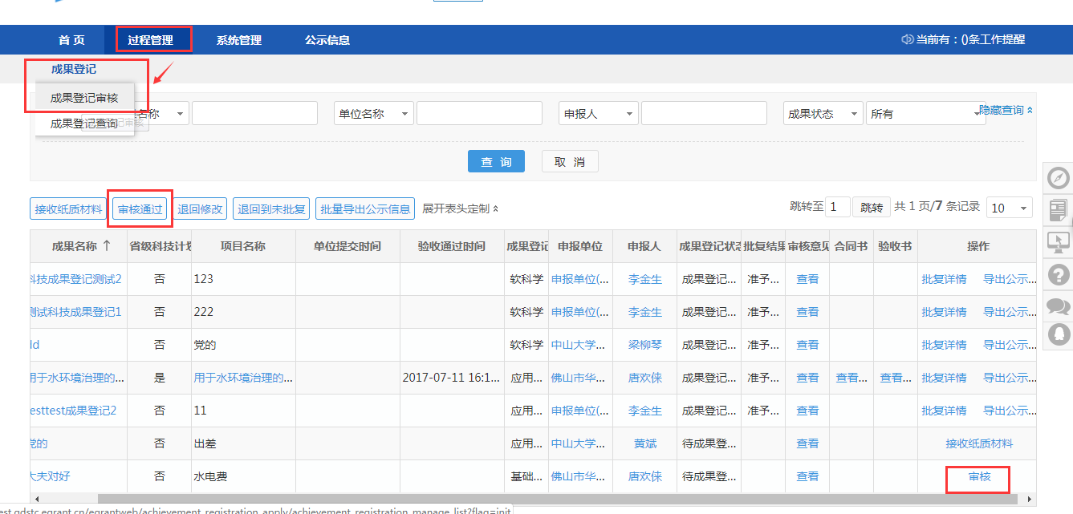

- 成果登记点审核通过成果登记后，可接收该成果登记的纸质材料。
进入“过程管理——成果登记——成果登记审核”菜单，点击“接收纸质材料”操作或选择成果登记点击“接收纸质材料”按钮，进入审核页面。
成果登记点可选择“审核通过”或“退回修改”；当选择“审核通过”，则成果登记提交到成果登记点批复；当选择“退回修改”，则成果登记退回到项目负责人进行修改。
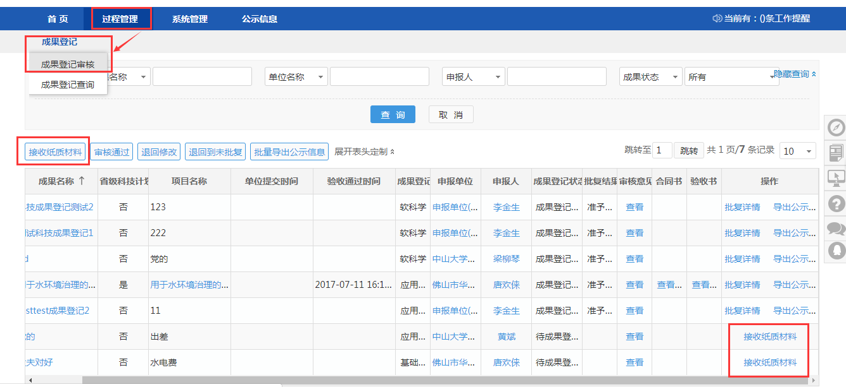

- 成果登记点接收纸质材料（审核通过）后，可对该成果登记进行批复。
进入“过程管理——成果登记——成果登记审核”菜单，点击“批复”操作，进入批复页面。
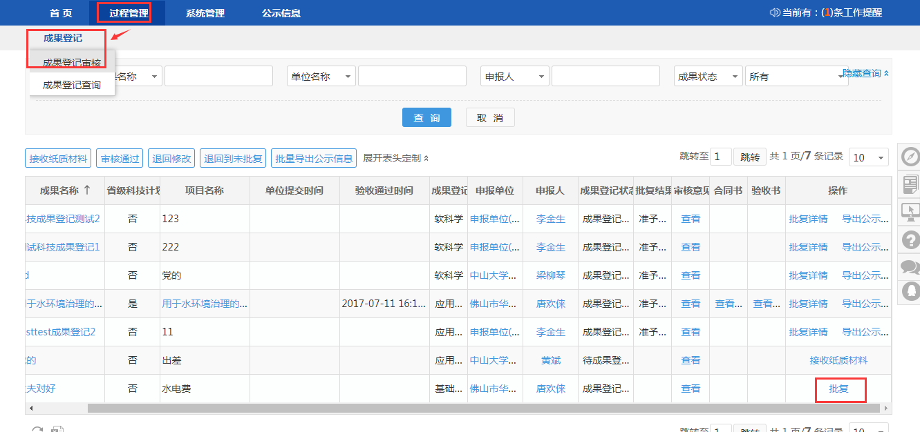
选择批复结果、输入成果登记号及批复意见。
注意：成果登记号，系统将根据上一个编号系统自动顺延生成一个新的编号，如该编号已被使用，可修改。
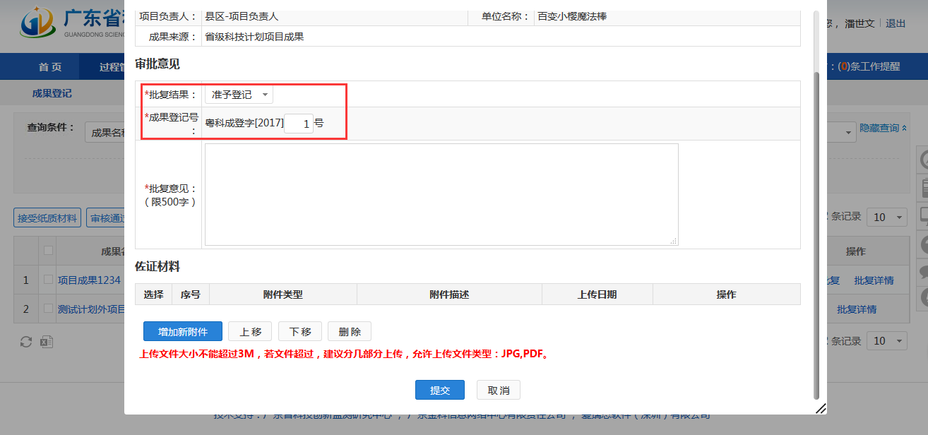

- 导出成果登记公示信息
成果登记点接收纸质材料（审核通过）后，承担单位需要对成果登记公示7个工作日，成果登记点需要对成果登记公示30个工作日。
- 项目负责人导出公示信息：成果登记点接收纸质材料后，系统发送邮件通知项目负责人下载并公示科技成果登记信息表。
进入“过程管理——成果登记——成果登记申请或查询”菜单，点击“导出公示信息”操作，下载公示信息文件。
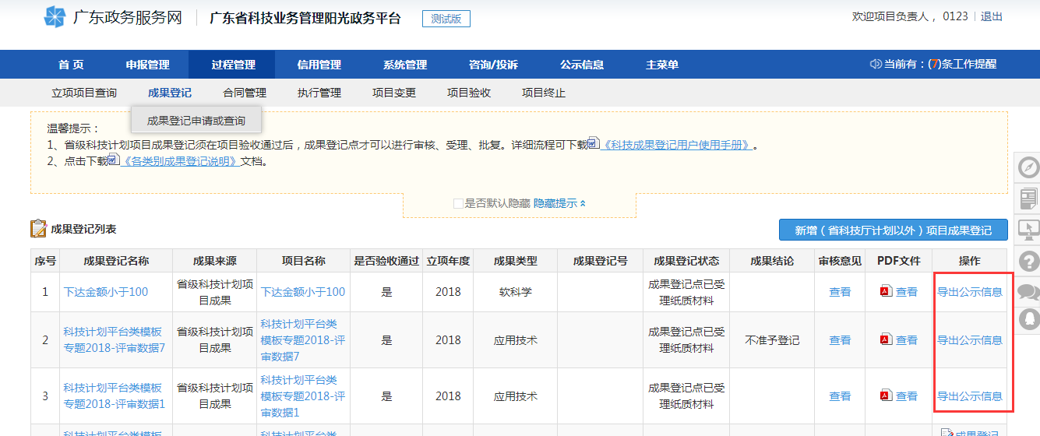

- 单位管理员导出公示信息：成果登记点接收纸质材料后，系统发送邮件通知单位管理员下载并公示科技成果登记信息表。
进入“过程管理——成果登记——成果登记查询”菜单，点击“导出公示信息”操作，或选择需要导出公示信息的成果登记，点击“批量导出公示信息”按钮，下载公示信息文件。
注意：当批量导出公示信息时，只能选择已接收纸质材料的成果登记；否则，系统提示：
您选择的成果登记，在成果登记点未接收纸质材料之前，无法导出公示信息。
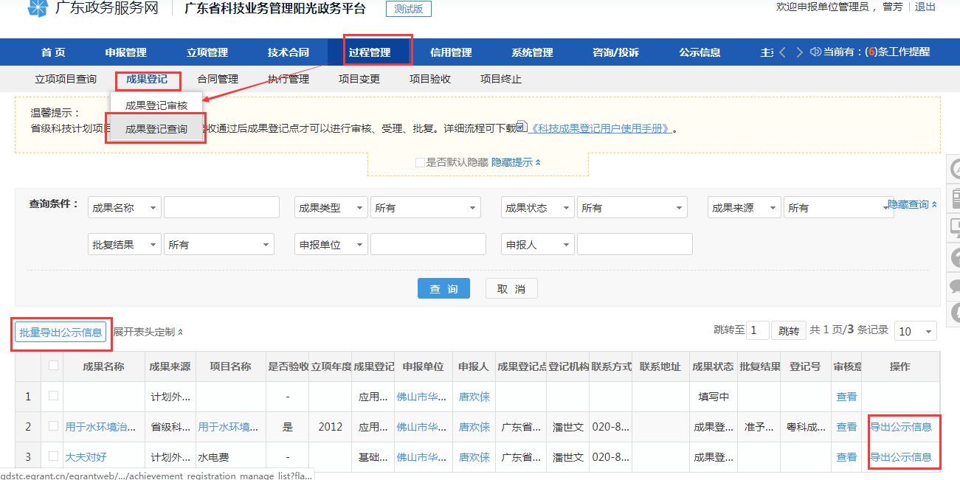
- 成果登记点导出公示信息：成果登记点接收纸质材料（审核通过）后，系统提示成果登记点下载并公示科技成果登记信息表。
进入“过程管理——成果登记——成果登记审核”或“过程管理——成果登记——成果登记查询”菜单，点击“导出公示信息”操作，或选择需要导出公示信息的成果登记，点击“批量导出公示信息”按钮，下载公示信息文件。
注意：当批量导出公示信息时，只能选择已接收纸质材料的成果登记；否则，系统提示：
您选择的成果登记，在成果登记点未接收纸质材料之前，无法导出公示信息。
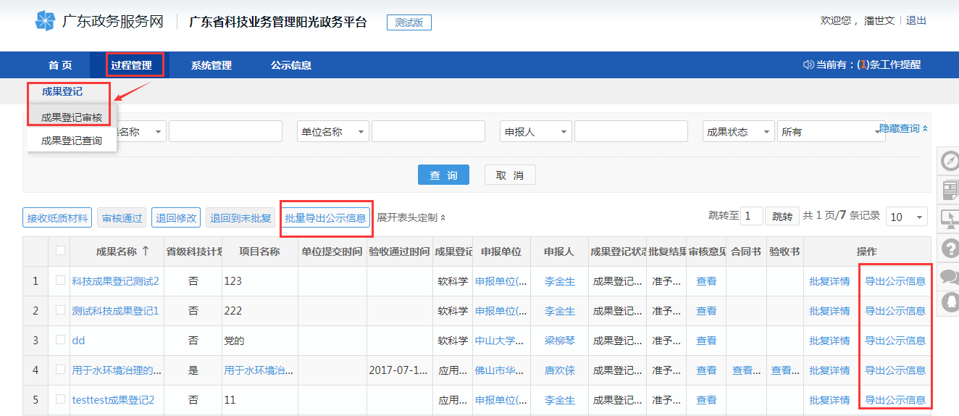

（五）退回到未批复
成果登记点批复后，如有错误，可将成果登记退回到未批复。
进入“过程管理——成果登记——成果登记审核”菜单，点击“退回到未批复”操作，进入输入意见页面。
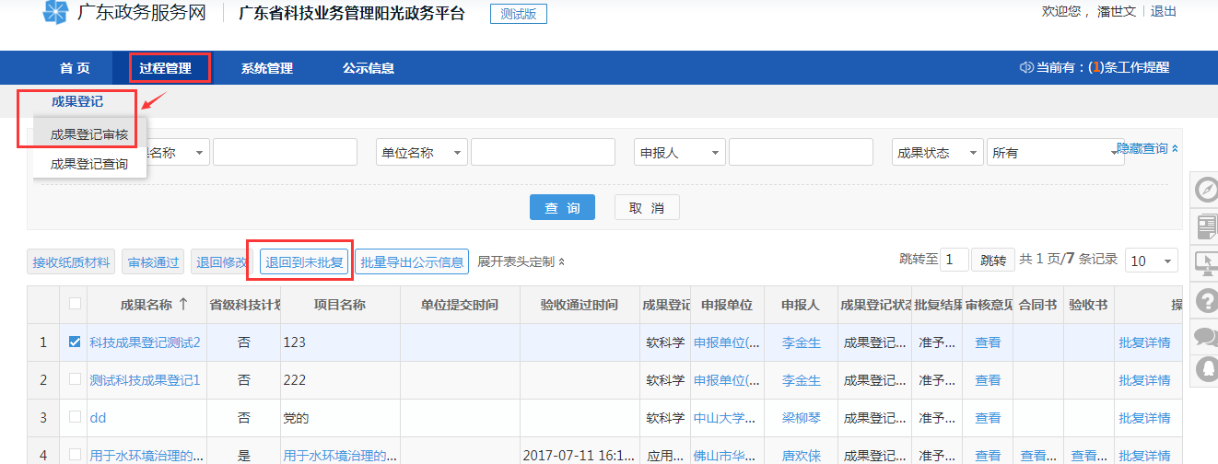
输入退回到未批复意见、上传佐证材料，点击“退回到未批复”按钮。退回到未批复后可对该成果登记重新进行批复。
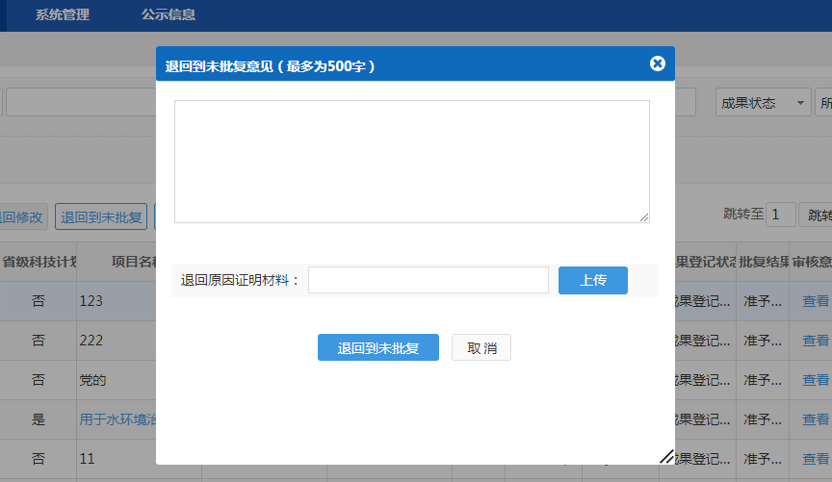

（六）辅助功能说明
- 成果登记信息查看
二级部门、单位管理员、主管部门、业务处室进入“过程管理——成果登记——成果登记查询”菜单。点击成果名称，查看成果登记详细信息。
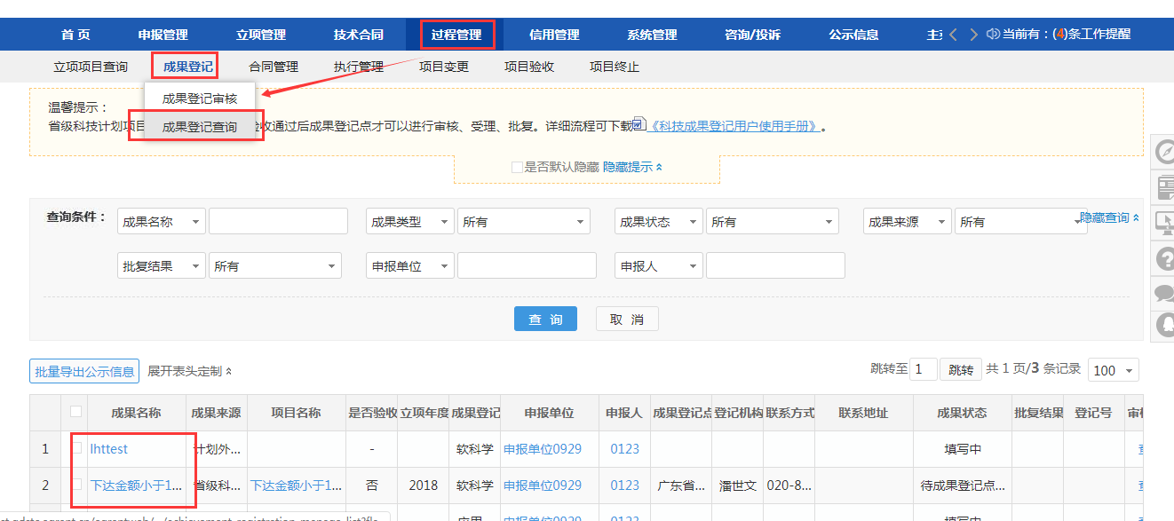
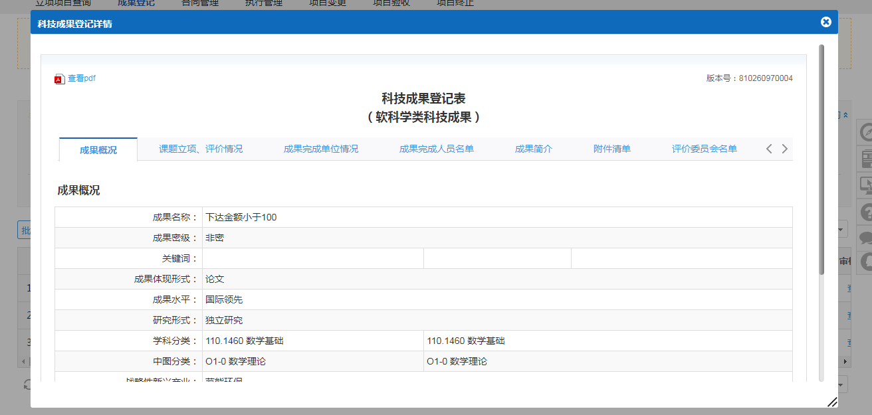

- 成果登记进度跟踪
二级部门、单位管理员、主管部门、业务处室登陆系统，进入“过程管理——成果登记——成果登记查询”菜单。可在界面中查看成果登记当前状态、批复结果和成果登记号。
